Zakład Gospodarki Komunalnej i Mieszkaniowej w Kamieniu Krajeńskim Sp. z o.o.
ul. Strzelecka 16, 89-430 Kamień Krajeński
Załącznik nr 1

OPIS PRZEDMIOTU ZAMÓWIENIA

Przedmiotem zamówienia jest opracowanie kompletnej dokumentacji projektowo-kosztorysowej wraz z uzyskaniem właściwych decyzji administracyjnych i innych uzgodnień, postanowień i opinii wymaganych zgodnie z obowiązującymi przepisami prawa i niezbędnych do realizacji zdania inwestycyjnego pn. „Przebudowa (modernizacja) przepompowni ścieków P1 wraz z utwardzeniem terenu na działce nr 420/2 położonej w miejscowości Kamień Krajeński”.
Inwestycja polegać będzie na przebudowie istniejącego układu przepompowni, wykonaniu kraty mechanicznej prętowej w miejscu obecnej hali krat, instalacji agregatu prądotwórczego w budynku energetycznym i zagospodarowaniu terenu. Cała inwestycja obejmie m.in. budowę tłoczni ścieków, w którym wykorzystane zostaną obiekty istniejące na terenie przepompowni oraz obiekty nowobudowane. Przewiduje się budowę nowych obiektów i sieci międzyobiektowych oraz rozbiórki i/lub przekładki istniejącego uzbrojenia terenu w zakresie kolidującym z nowym zagospodarowaniem terenu i układem technologicznym.
W ramach Przedsięwzięcia należy również zaprojektować układ sterowania i automatyki procesów, przebudowę linii zasilających wraz z zabezpieczeniem awaryjnego zasilania w energię elektryczną.
Przedmiotowa przepompownia ścieków zlokalizowana jest przy ul. Szkolnej w Kamieniu Krajeńskim, na działce ew. nr: 420/2, obręb Kamień Krajeński.
Na terenie pompowni znajdują się:
- Żelbetowa komora o przekroju kołowym (Ø 800) z kolektorem głównym i mechaniczną ręczną kratą pionową (hala krat) wraz z pompownią ścieków.
- Budynek energetyczny i pomieszczenie sanitarne.
- Komory zasuw w komorze żelbetowej.
Parametry pracy istniejącej przepompowni:
- Średniodobowy przepływ ścieków sanitarnych w roku 2022 Q = 300 m³/dobę;
- Zamontowane są 2 pompy o wydajności Q = 108 m³/h każda i H = 41,3 m (kolektor sanitarny tłoczny DN 250)
- Jednocześnie może pracować od jednej do maksymalnie dwóch pomp (obecna wydajność jednej pompy 337 m³/h, dwóch pomp – 202 m³/h, przy ciśnieniu roboczym wahającym się od 41,3 m słupa wody) na kolektorze sanitarnym tłocznym
- Maksymalny przepływ ścieków sanitarnych przy założeniu braku spływu wód deszczowych i roztopowych do kolektora sanitarnego zakłada pracę dwóch pomp sanitarnych;
- Rzędna terenu 118,07 m. n.p.m.
- Rzędna studni rozprężnej 114,17 m. n.p.m.;
- Rzędna posadowienia pomp 112,55 m. n.p.m.;
- Długość kolektora sanitarnego tłocznego DN 250 2 701 m;

Rys. 1. Szkic sytuacyjny przepompowni ścieków.
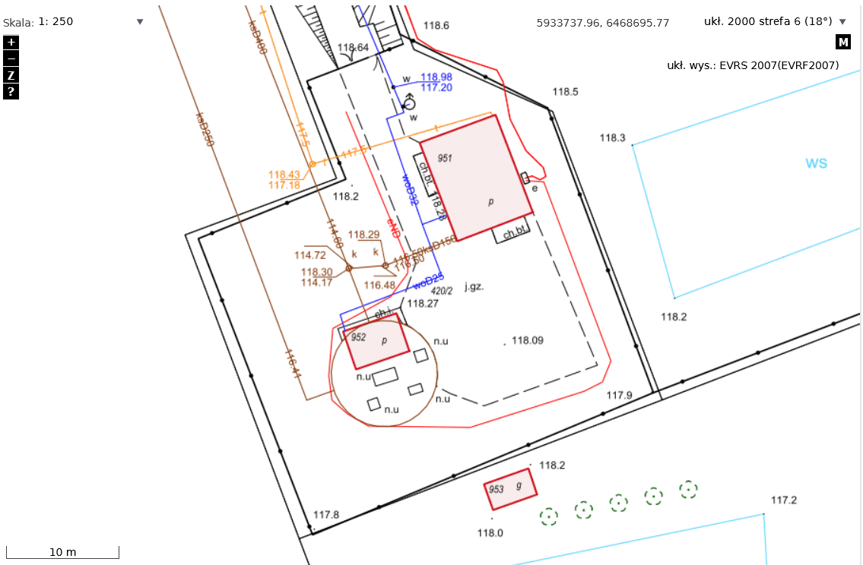

Na przedmiot zamówienia składają się następujące zadania:
- Opracowanie kompletnej dokumentacji projektowo-kosztorysowej:
- Projekt zagospodarowania terenu (PZT + PAB),
- Projekt techniczny przebudowy przepompowni P1 na tłocznię ścieków (branża: technologiczna, sanitarna, konstrukcyjna, elektryczna, AKPiA),
- Projekt techniczny budowy kraty mechanicznej prętowej (branża: technologiczna, sanitarna, konstrukcyjna, elektryczna, AKPiA),
- Projekt techniczny przebudowy budynku agregatu (branża: technologiczna, sanitarna, konstrukcyjna, elektryczna, AKPiA),
- Utwardzenie terenu wraz z oświetleniem na obszarze przepompowni ścieków – komunikacja dla obsługi po terenie przepompowni,
- Kosztorys inwestorski,
- Przedmiary robót,
- Specyfikacje techniczne,
- Projekt organizacji robót na ruchu przepompowni ścieków,
- Uzyskanie właściwych decyzji administracyjnych i innych uzgodnień, postanowień i opinii wymaganych zgodnie z obowiązującymi przepisami prawa i niezbędnych do realizacji niniejszego zdania inwestycyjnego,
- Dokumentacja powinna zostać poprzedzona wykonaniem analizy infrastruktury istniejącej obsługującej odprowadzanie ścieków.
- Zamawiający dysponuje decyzją o ustaleniu lokalizacji inwestycji celu publicznego oraz jest w posiadaniu mapy do celów projektowych.
- Wykonanie badań geologicznych gruntu na terenie przepompowni ścieków
- Złożenie wniosku o pozwolenie na budowę w Starostwie Powiatowym w Sępólnie Krajeńskim i uzyskanie stosownej decyzji na realizację przebudowy przedmiotowej infrastruktury technicznej.
- Uzupełnianie dokumentacji projektowej w związku ze złożeniem wniosku o pozwolenie na budowę zgodnie z wezwaniem i w terminie wyznaczonym przez Starostwo Powiatowe w Sępólnie Krajeńskim
- Przygotowanie i dostarczenie do Zamawiającego (w terminach ustalonych przez Zamawiającego) odpowiedzi na pytania Wykonawców robót zgłoszone w trakcie postępowania przetargowego na wybór Wykonawcy robót objętych dokumentacją projektową stanowiącą przedmiot niniejszego zamówienia.
- Zobowiązanie do wykonania jednorazowej aktualizacji kosztorysów inwestorskich na wezwanie i w terminie wskazanym przez Zamawiającego.
- Zobowiązanie do wykonania 5 wizyt na budowie w ramach nadzoru autorskiego, odbywanych na wezwanie inwestora/kierownika budowy realizującego przedmiotowe zadanie.
- Zobowiązuje się Wykonawcę, aby dokonał wizji lokalnej terenu realizacji zadania, zdobył wszelkie informacje, które mogą być konieczne do przygotowania oferty celem prawidłowej wyceny przedmiotu zamówienia.

